线上学习作业操作指南（简易版）
1、打卡任务（作为微课学习模块）：教师可上传微视频、文件和图片，并发布给学生进行学习。
2、答题卡练习（作为课后练习模块）：教师可上传图片(JPG,PNG,JEPG),WORD,EXCEL,PPT,PDF等格式文件，题目由选择、判断、填空、简答组成，客观题可直接由电脑批阅并统计。
3、提醒学生：学生答题需登入手机APP后进入练习中心，电脑端不可答题。

操作方法：

登录
使用浏览器打开【智学网】（www.zhixue.com），进入登录页（图1）后，输入账号密码进行登录。
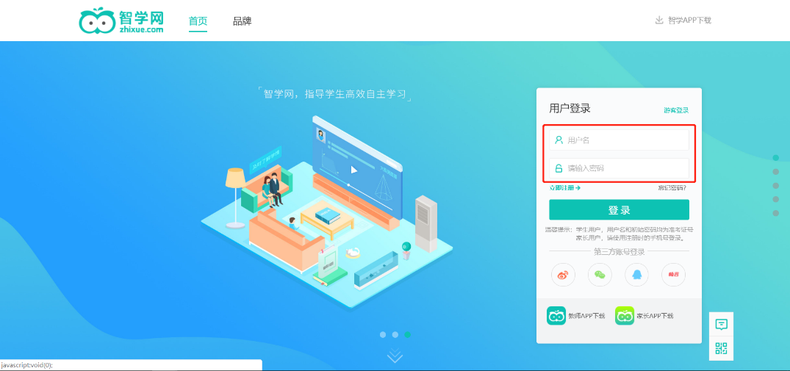
图 1 智学网登录页

进入练习中心
登录成功进入首页后，在页面顶部导航栏目中找到【练习中心】模块（图2），点击进入。
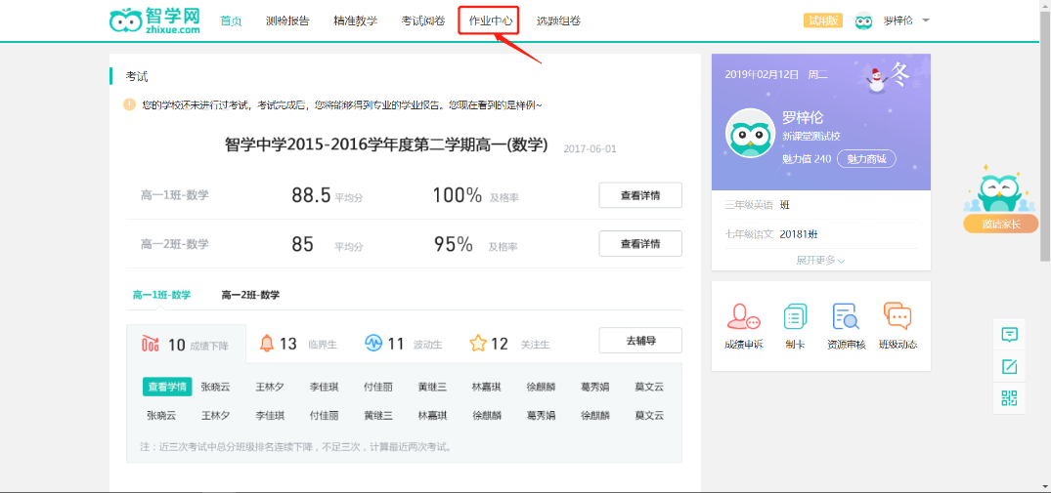
图 2 智学网首页
练习中心页面主要包括两个模块：①【布置练习】和 ②【练习列表】。
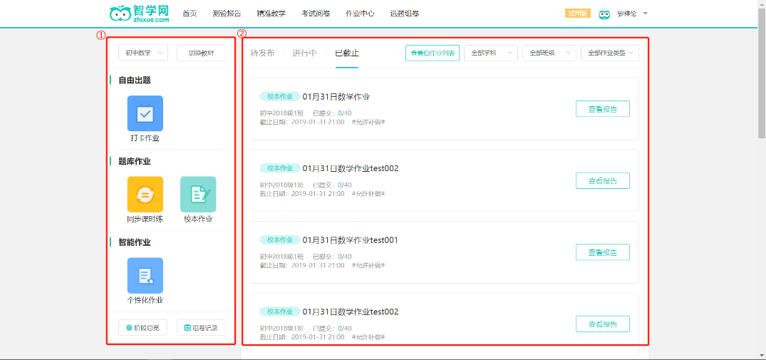
图 3 练习中心页面

打卡任务

提示：

作为微视频和图片学习，课后练习可放在答题卡练习模块里

作业截止时间可以适当延长，可让学生多次学习
打卡任务支持所有学段学科，利用【打卡任务】功能，教师可以任意挑选手边教辅试卷，一分钟快速选题布置；学生拍照提交答案即可完成一次打卡。
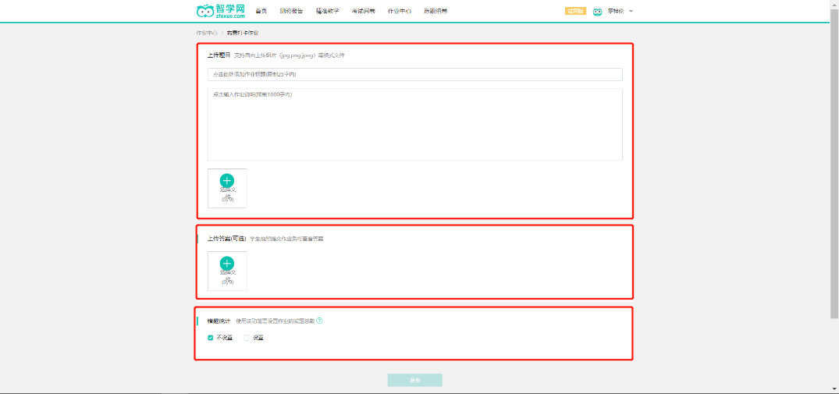
图 5 布置打卡任务

添加试题信息
（1）练习标题：必填项，限制25个字。
（2）练习说明：补充练习说明，限制1000字
（2）练习附件：支持图片和文档文档类型（Word、PPT、Excel、PDF），最多可上传9个附件。
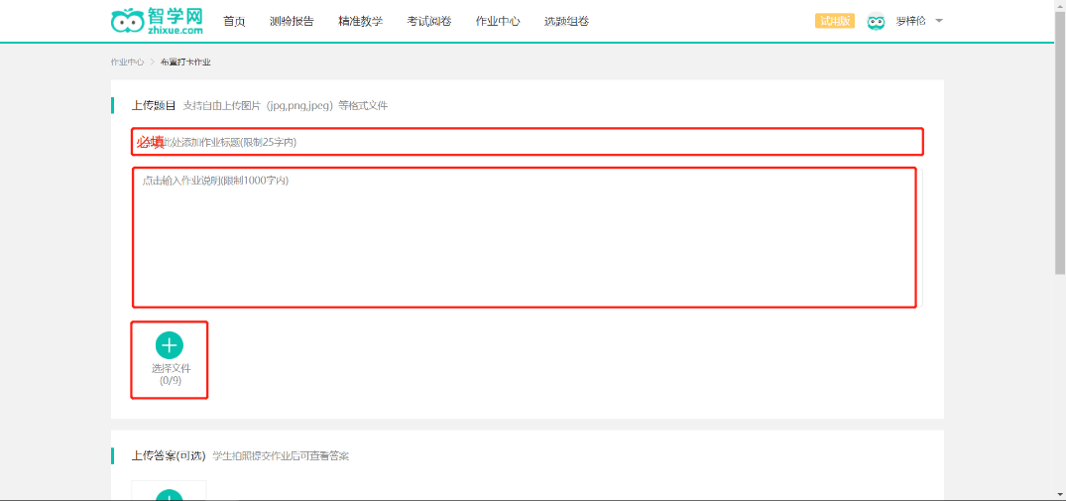
图 6 上传题目

布置练习
（1）设置练习开始结束时间，支持提前预约练习
（2）设置答案公布时间（未上传答案无该选项）
（3）截止后允许补做；不允许不做
（4）选择练习布置班级
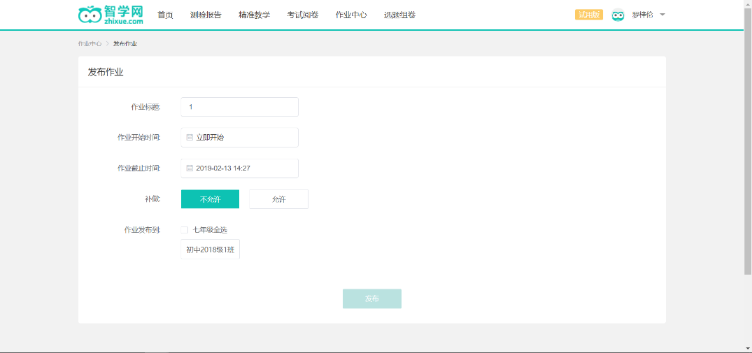
图 9 布置练习

答题卡练习

答题卡练习支持老师灵活根据作业内容制作线上答题卡，高效完成日常作业中的作答、批改统计等环节。老师可以以文本、图片等方式定义作业内容。根据作业内容设置、选择题、填空题、判断题、简答题等题型。支持上传作业整体答案；设置选择题、判断题答案后，学生完成作答后可以进行系统自动批改；填空题、简答题等题型支持老师通过Web和App进行在线批改。

添加试题信息（请先布置选择、填空题）
（1）练习标题：必填项，默认文案“xx月xx日+学科+作业类型”，限制25个字。
（2）练习说明：补充练习说明，限制1000字。
（2）练习附件：目前只支持图片，最多可上传9个附件。
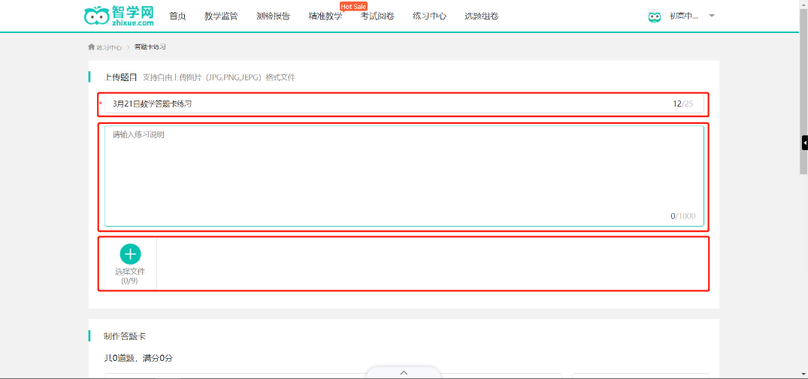

添加答案
（1）添加答案为非必选项，目前只支持图片，最多可上传9个附件。
（2）老师添加答案，学生拍照提交后查看正确答案。
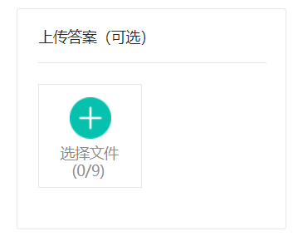

制作答题卡
（1）添加题型：可添加选择题、判断题、填空题和简答题，同时也可设置题目名称、选项个数、每题分数和题目数量等信息。
（2）修改题型：添加题型后可点击右上角【题型编辑】对以上信息进行修改。
（3）标客观题答案：需标注完客观题答案才可发布练习。选择题支持多选，判断题只允许单选。
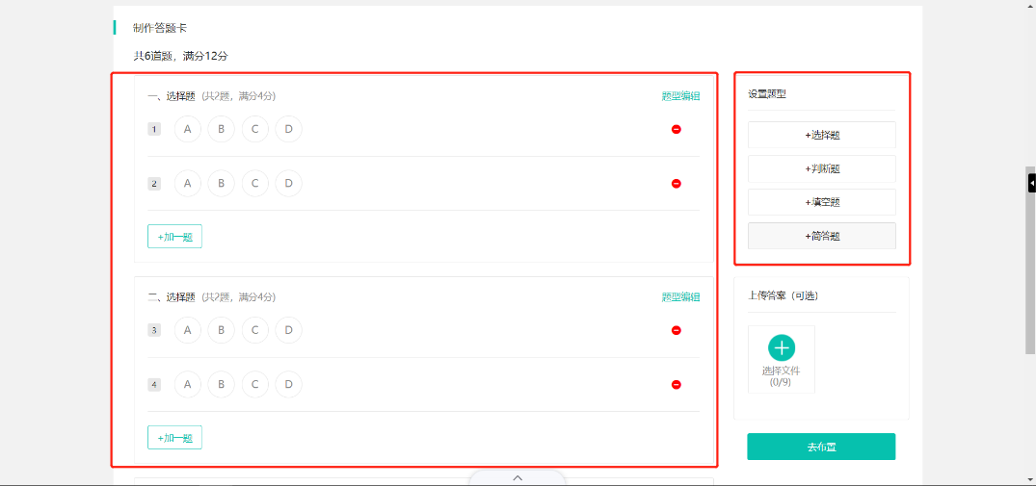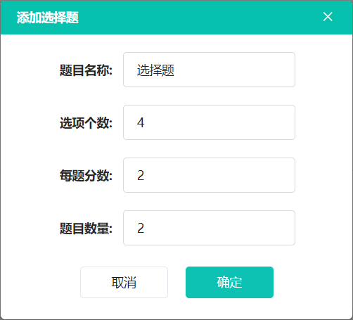

布置练习
（1）设置练习开始结束时间，支持提前预约练习。
（2）设置答案公布时间（未上传答案无该选项）。
（3）截止后允许补做；不允许不做。
（4）选择练习布置班级。

练习列表
根据练习的发布状态和完成情况，智学网将练习分成了三种类型：【待发布】，【进行中】和【已截止】。在【练习列表】中您可以对已经布置的练习进行【查看】和【批改】操作。同时也可以点击右上方筛选项进行快速筛选。
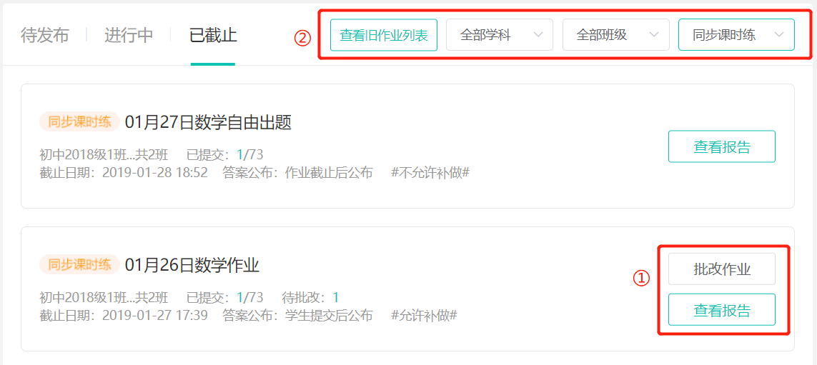

查看报告
点击【查看报告】进入报告详情页。其中【同步课时练】练习智学网提供三个维度的报告：【学情概览】，【试题讲解】和【成绩单】。其中：
【学情概览】中可以查看成绩分布，知识点掌握情况和高频错题；
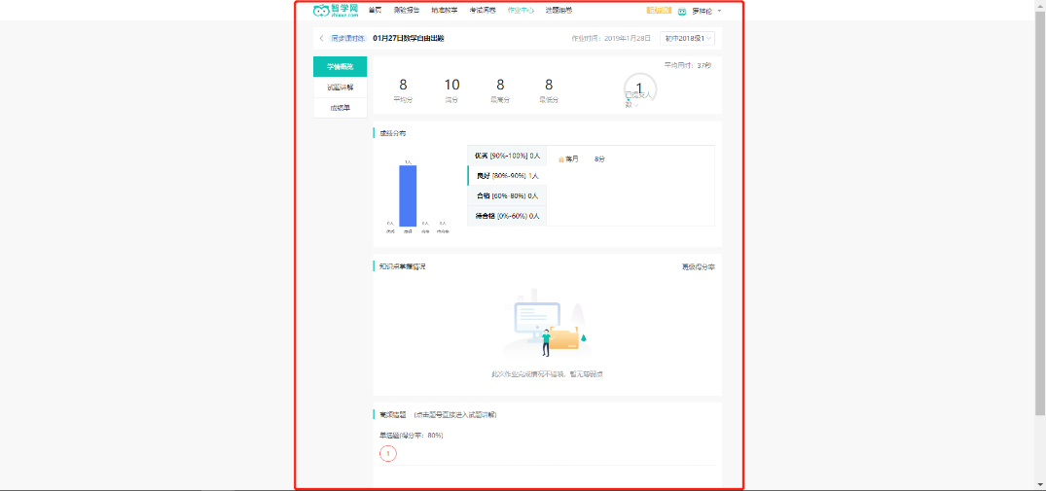
图 32 同步课时练报告——学情概览
【试题讲解】主要展示试卷中每道题的答题统计和得分率；
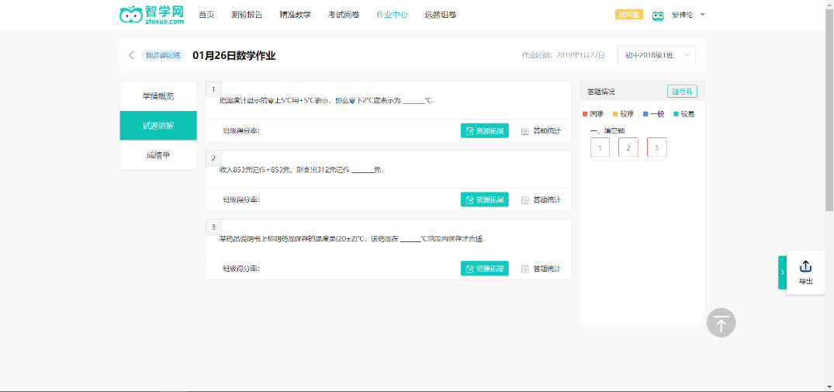
图 33 同步课时练报告——试题讲解
【成绩单】展示班级每位学生的详细答题情况。
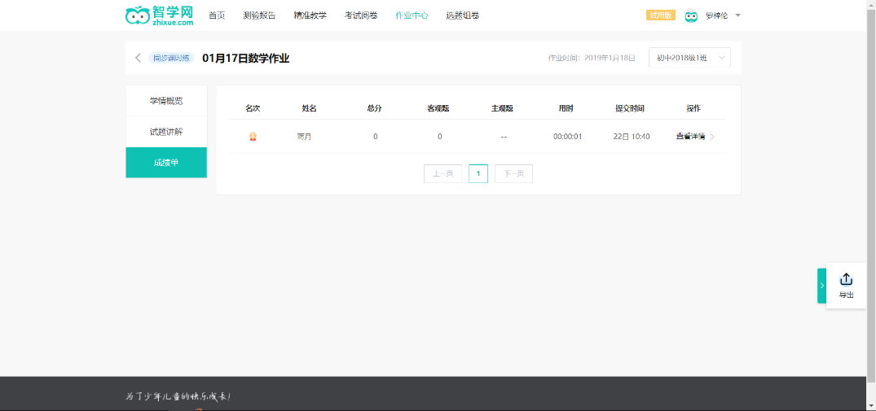
图 34 同步课时练报告——试题讲解
【个性化练习】报告的维度包括：【提交情况】，【学生情况】和【知识点掌握情况】。
【提交情况】模块展示已提交和未提交练习的学生名单。
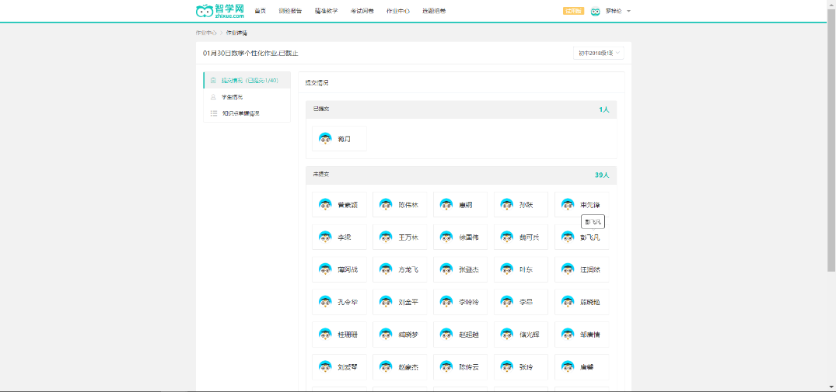
图 35 个性化练习报告——提交情况
【学生情况】模块中展示班级平均正确率，平均答题数，以及每位学生详细答题数据。
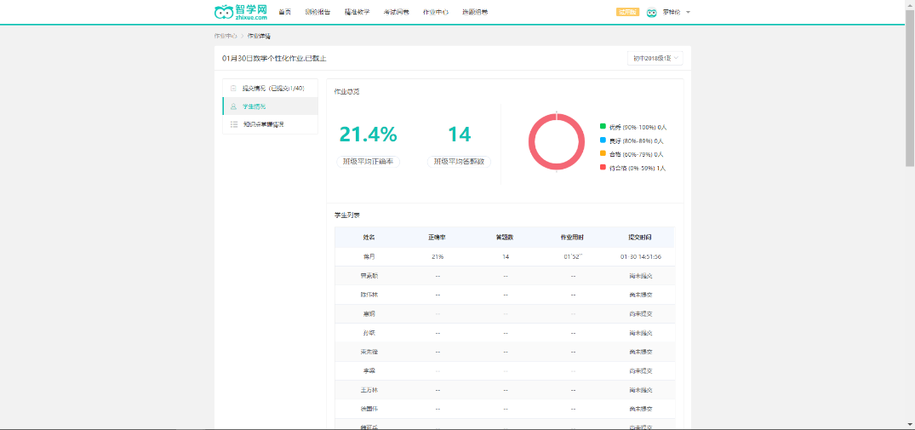
图 36 个性化练习——学生情况
【知识点掌握情况】模块主要展示知识点的综合掌握情况以及详细每个知识
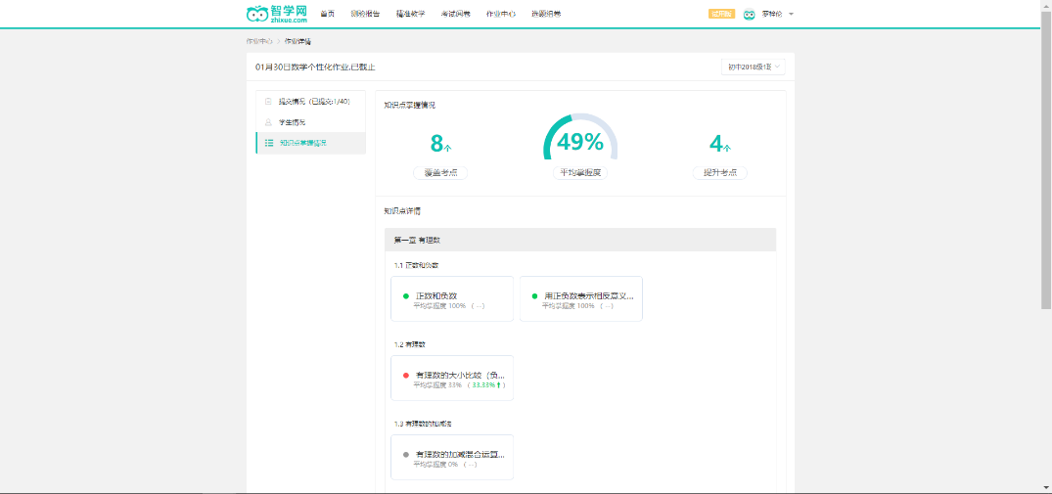
图 37 个性化练习报告——知识点掌握情况

